Állat Felismerő

(Csomor István Máté: I5V6ZM, Károly Zoltán Krisztián: JANT9G)

1. 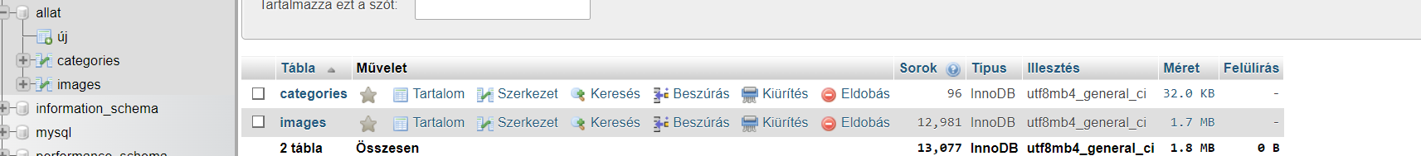**Adatbázis**

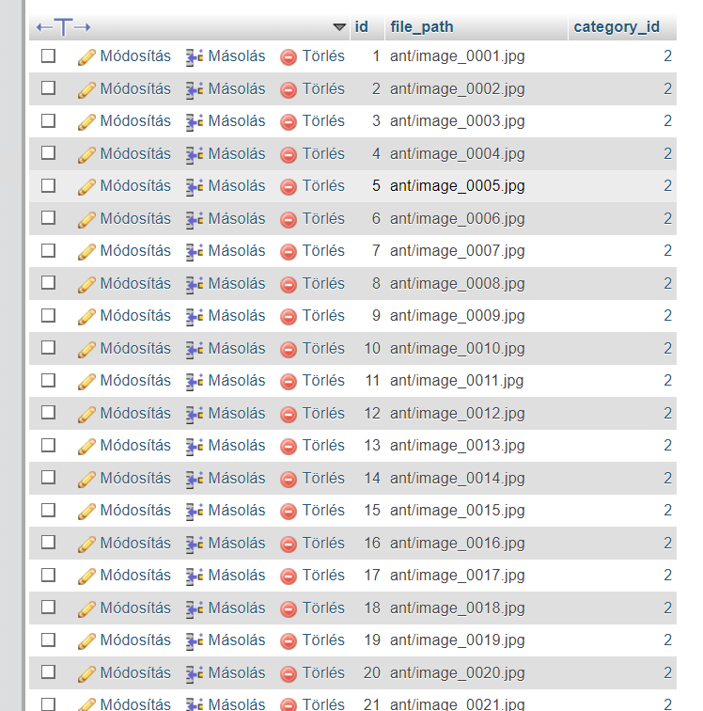Az adatbázist XAMPP MySQL-ben terveztük/hoztuk létre. Az adatbázis tartalmazza a kategóriákat, ami az állatok neveit tartalmazza az images pedig több mint 10000 képet tartalmaz ezt használtuk a betanítási folyamata alatt.

Mivel MySQL nem képes képek tárolására így a képek elérési útvonalait adtuk meg nekik. Mindegyik képet hozzá csatoltuk egy állat kategoríához, így a modell a betanítási folyamat alatt képes volt kategorizálni az állatokat.

1. **Modell Tanítás**

1. Főbb lépések

a. Adatbázis-kezelés

Adatbázis csatlakozás:

Kapcsolat létrehozása egy MySQL adatbázissal, amely tartalmazza a képek kategóriáit és az egyes képekhez tartozó metaadatokat.

Kategóriák száma:

Lekérdezés az adatbázisból, amely meghatározza a kategóriák számát.

Érvénytelen adatok eltávolítása:

Azok a képek, amelyek kategóriája nem található az adatbázisban, törlésre kerülnek.

Adatok lekérése:

A képek elérési útvonalai és azok kategóriái betöltődnek.

b. Adatok előkészítése

Képek feldolgozása:

A képek méretezése 128x128 pixelre történik.

A képek normalizálása: az értékek [0, 1] közé skálázódnak.

A kategóriákhoz tartozó címkék (labels) one-hot encoding formátumban kerülnek mentésre.

Adathalmaz szétválasztása:

A képek 80%-a a betanításhoz, 20%-a a validációhoz kerül.

Adatbővítés (data augmentation):

Forgatás, nagyítás, eltolás, tükrözés stb. révén mesterségesen növelik a betanításhoz használt adatok variabilitását.

c. Modell építése és betanítása

MobileNetV2 használata:

A modell a MobileNetV2 előre betanított hálózatot használja alapként.

Az utolsó rétegeket eltávolítják és a feladathoz testreszabják.

Rétegek módosítása:

Átlagos pooling réteg (GlobalAveragePooling2D) és teljesen összekötött rétegek (Dense) kerülnek a kimeneti réteg elé.

Betanítási beállítások:

Az alapmodell rétegei nem taníthatók (fagyasztva vannak).

Az optimalizáláshoz az Adam algoritmus kerül alkalmazásra.

Betanítás:

A modell 10 epochon keresztül tanul, a betanítás során a validációs halmazzal ellenőrzik a teljesítményt.

Modell mentése:

A betanított modell súlyai (weights) mentésre kerülnek egy fájlba.

d. Állatfelismerés funkció

Kép betöltése és előkészítése:

A megadott képet átméretezi 128x128 pixeles méretre és normalizálja.

Predikció:

A kép alapján a modell megállapítja a legvalószínűbb kategóriát.

Kategória nevének megjelenítése:

A kategória nevét az adatbázisból kérdezi le, és a végeredményt visszaadja.

2. Felhasználási példa

Modell betanítása:

A kód automatikusan betölti az adatokat, előkészíti őket, majd a modellt betanítja a képek alapján.

Állatfelismerés:

A detect_and_recognize_animal függvény egy képről meghatározza, milyen állat látható rajta, és visszaadja annak nevét.

3. Hibakezelés

Nem létező vagy hibás képek automatikusan kihagyásra kerülnek.

Érvénytelen kategóriák kiszűrése adatbázis műveletekkel.

Kép betöltésekor fellépő hibák try-except blokkokkal kezeltek.

4. Jövőbeli fejlesztési lehetőségek

Valós idejű felismerés: Kameráról érkező képek közvetlen feldolgozása.

Kategóriák bővítése: Új állatok hozzáadása az adatbázishoz és a modell továbbtanítása.

Teljesítmény optimalizálás: Az alapmodell további rétegeinek taníthatóvá tétele.

1. **GUI**

1. Főbb lépések

a. Adatbázis-kezelés

Kapcsolódás az adatbázishoz:

A kód egy MySQL adatbázist használ, amely tartalmazza az állatkategóriákat és azok nevét.

Kategóriák lekérése:

Lekérdezi a kategóriák számát az adatbázisból, hogy a modell kimeneti rétegét ennek megfelelően konfigurálja.

b. Modell betöltése

MobileNetV2 alapmodell használata:

A MobileNetV2 előre betanított neurális hálózatát használja alapként.

Az utolsó rétegek lecserélésre kerülnek a feladat specifikus kimeneti réteggel.

Súlyok betöltése:

A modell betanított súlyai a animal_recognition_model.weights.h5 fájlból kerülnek betöltésre.

Modell konfigurálása:

Az Adam optimalizálót és categorical_crossentropy veszteségfüggvényt használja.

c. Állatfelismerési funkció

Kép feldolgozása:

A kiválasztott kép átméretezése 128x128 pixelre.

A kép normalizálása (értékek [0,1] közé skálázása).

Előrejelzés:

A modell predikciót ad, amely megadja a legvalószínűbb állatkategóriát.

Eredmény lekérése:

A felismerés alapján az adatbázisból lekéri az állat nevét.

d. Felhasználói felület (Tkinter GUI)

Fő funkciók:

Kép tallózása: A felhasználó fájldialógus segítségével kiválaszthat egy képet.

Kép felismerése: A modell segítségével megjósolja, hogy milyen állat látható a képen.

Kép megjelenítése: A kiválasztott kép kicsinyített változatának megjelenítése egy vásznon.

Felhasználói elemek:

Szövegek és gombok: Az alkalmazás információkat és vezérlőelemeket tartalmaz a felhasználók számára.

Képmegjelenítő vászon: A kép megjelenítésére szolgáló terület.

GUI szerkezete:

Főablak: Cím, képválasztási lehetőség, felismerés indítása gomb, eredmény megjelenítése.

2. Hibakezelés

Hibás vagy hiányzó fájl: A program ellenőrzi, hogy a kiválasztott fájl létezik-e, és megfelelő-e a formátuma.

Adatbázis hibák: Az adatbázisból hiányzó kategóriák esetén hibaüzenet jelenik meg.

Általános kivételek: A try-except blokk biztosítja, hogy a kód futása ne álljon le váratlan hibák miatt.

3. Jövőbeli fejlesztési lehetőségek

Több nyelv támogatása: Az alkalmazás többnyelvűvé tétele.

Valós idejű felismerés: Kamera képének valós idejű feldolgozása.

Offline működés: Az adatbázis eltávolítása, és az állatkategóriák statikus fájlból való betöltése.

Modell továbbfejlesztése: A modell további állatkategóriákra való betanítása.